SpringMVC 三种接收表单数据的方式

1. **@RequestParam**

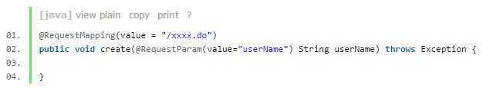

1. **@PathVariable**

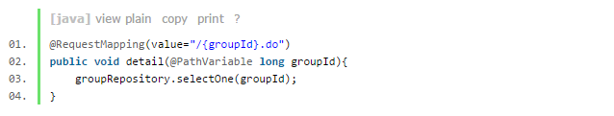

1. **@ModelAttribute**

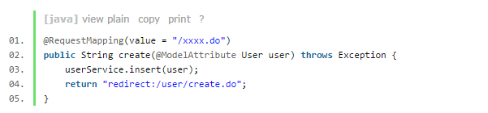

1. **Request对象**

